备案号：

建设项目日照分析报告

项目名称： | 新建项目 (章)
建设单位： | (章)
设计单位： | (章)

2025年3月16日
一．建设单位（委托方）
名 称：
地 址：
联系人： 联系电话：
二．设计单位（受托方）
名 称：
地 址：
资质证书编号： 联系人： 联系电话：
三．双方约定
委托方为明确 新建项目 项目内部建筑和其遮挡到的周边原有建筑的日照情况及影响程度，委托受托方进行日照分析。
受托方依据委托方提供的基础资料按照委托方要求的分析手段进行分析，委托方需保证资料的真实准确性，受托方需以保证分析过程和结果的准确性。
四．资料来源及项目概况
4.1资料来源
1）《建设用地范围图》— 委托方提供（项目所在地规划局测绘提供）
2）《建设基地周边电子地形图》— 委托方提供（项目所在地规划局测绘提供）
3）《拟建项目总平面图》— 委托方委托设计单位提供
4）《拟建项目各楼平面方案图》— 委托方委托设计单位提供
5）《周边原有建筑信息数据》— 委托方提供（项目所在地规划局测绘提供）
6）本分析采用清华斯维尔科技有限公司日照分析软件20240430(SP1)进行分析。
4.2 项目概况
4.2.1 项目建设地点：
4.2.2 拟建项目内的建筑
基地内拟建建筑
编号 | 使用性质 | 层数 | 建筑高度(米)
开始模拟日照单体 | 展览建筑 | 2 | 8.1

4.2.3 拟建项目外的遮挡建筑（有些建筑可能既是遮挡建筑又是被遮挡建筑）

4.2.4 拟建项目外的被遮挡建筑（有些建筑可能既是遮挡建筑又是被遮挡建筑）

五．日照分析依据及要求
5.1标准依据：
1）《城市居住区规划设计规范》GB50180-2018
2）《住宅设计规范》GB50096-2011
3）《民用建筑设计通则》GB50353-2005 (第5.1.3条)
4)《宿舍建筑设计规范》JGJ36-2005 （第4.1.3条）
5)《老年人居住建筑设计标准》GB/T50340-2003 （第3.2.6条）
6)《托儿所、幼儿园建筑设计规范》JGJ89-87 （第3.1.8条）
5.2 日照要求：
5.2.1城市规模划分
城市规模 | 小城市 | 中等城市 | 大城市 | 特大城市 | 巨大型城市
市区常住人口 | 50万以下 | 50-100万 | 100-300万 | 300-1000万 | 1000万以上
5.2.2住宅日照要求
建筑气候区 | Ⅰ、Ⅱ、Ⅲ、Ⅶ气候区 |  | Ⅳ气候区 |  | Ⅴ、Ⅵ气候区
城市规模 | 大城市 | 中小城市 | 大城市 | 中小城市 | Ⅴ、Ⅵ气候区
日照标准日 | 大寒日 |  |  | 冬至日
日照时数（h） | ≥2 | ≥3 |  | ≥1
有效日照时间带 | 8点~16点（真太阳时） |  |  | 9点~15点（真太阳时）
计算起点 | 底层窗台面（室内地坪向上0.9米高的外墙位置）
1. 旧区改建项目内的新建住宅的日照可酌情降低，当不应低于大寒日日照1小时标准。
2. 每套住宅至少应有一个居住空间获得日照，当一套住宅当中居住空间总数超过四个时，其中宜有两个获得日照，居住空间是指卧室、起居室（客厅）。
5.2.3 其他建筑类型日照要求
建筑类别 | 日照标准日 | 分析时段（真太阳时） | 日照时数（h）
医院的病房 | 冬至 | 9点~15点 | ≥2
幼儿园、托儿所生活用房 | 冬至 | 9点~15点 | ≥3
幼儿园、托儿所的活动场地 | 冬至 | 9点~15点 | 一半范围≥3
中小学教学楼 | 冬至 | 9点~15点 | ≥2
老年人居住建筑 | 冬至 | 9点~15点 | ≥2
残疾人住宅、疗养院 | 冬至 | 9点~15点 | ≥2
宿舍半数以上的居室 | 宿舍楼的日照要求与本地区住宅楼日照标准相同

六．日照分析设置
6.1 计算规则：
分析软件：日照分析Sun2020
分析标准：
城市名称：
经 度：度 分
纬 度：度 分
计算时间：2001年 1月20日(大寒日)
计算时段：08:00～16:00(真太阳时)
计算间隔：1分钟
累计方法：总有效日照分析，全部累计
窗户采样：满窗日照
限制窗宽：最大窗宽1800mm；最小窗宽：600mm
最小入射角：15度
最短有效连照时间：5分钟

6.2 建模规则
1）保证分析区域内的建筑采用统一的平面和高程基准，取海拔高度 为相对±0.000，区域内各楼的底标高参照此值做上下调整。
2）如分析区域内各楼首层标高均相同，可忽略上一条的描述。
3）分析区域内的各楼的模型从首层室内地面至女儿墙顶，考虑坡屋顶、出屋面的楼梯间、水箱间、设备间等的模型；同时考虑其他建筑物附属构件可能造成的遮挡。

七．日照分析方法选择
依据委托方要求，本项目日照分析采用下列勾选（√）的分析方法进行分析和结论总结：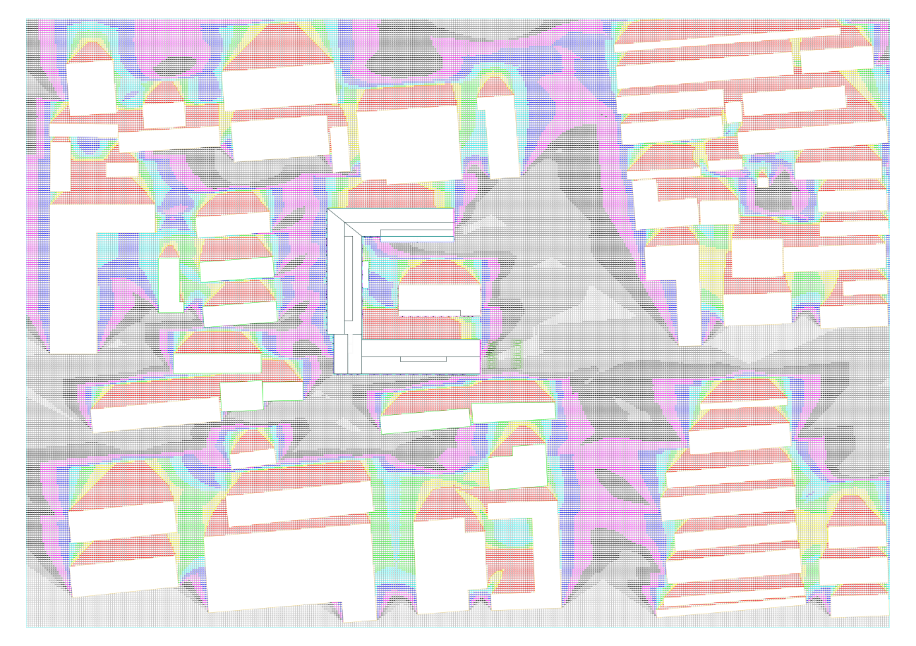
分析标准:大寒2h; 地区:呼和浩特; 时间:2001年 1月20日(大寒)08:00～16:00; 计算间隔:1分钟
窗日照分析表
层号 | 窗位 | 窗台高(米) | 日照时间
层号 | 窗位 | 窗台高(米) | 日照时间 | 总有效日照
1 | 1～2 | 1.35 | 08:00～12:00 | 04:00
1 | 3 | 1.35 | 08:00～16:00 | 08:00
1 | 4 | 1.35 | 12:00～16:00 | 04:00
1 | 5～6 | 1.35 | 08:00～12:00 | 04:00
1 | 7 | 1.65 | 12:01～15:26 | 03:25
1 | 8～9 | 1.65 | 12:01～15:27 | 03:26
1 | 10 | 1.65 | 12:01～15:28 | 03:27
1 | 11～12 | 1.65 | 12:01～15:25 | 03:24
1 | 13 | 1.35 | 08:03～15:41 | 07:38
1 | 14 | 1.35 | 08:02～16:00 | 07:58
1 | 15 | 1.35 | 08:03～16:00 | 07:57
1 | 16 | 1.35 | 08:04～16:00 | 07:56
1 | 17 | 1.35 | 08:08～16:00 | 07:52
1 | 18 | 1.35 | 08:09～16:00 | 07:51
1 | 19 | 1.35 | 08:10～16:00 | 07:50
1 | 20 | 1.35 | 08:22～16:00 | 07:38
1 | 21 | 1.35 | 08:31～16:00 | 07:29
1 | 22 | 1.35 | 08:32～15:59 | 07:27
1 | 23 | 1.35 | 08:32～15:57 | 07:25
1 | 24 | 1.35 | 08:15～16:00 | 07:45
1 | 25～26 | 1.35 | 12:01～15:17 | 03:16
1 | 27 | 1.35 | 12:01～15:21 | 03:20
1 | 28 | 1.35 | 12:01～15:34 | 03:33
1 | 29 | 1.35 | 12:01～15:44  15:55～16:00 | 03:48
1 | 30～31 | 1.35 | 12:01～15:52 | 03:51
1 | 32 | 1.35 | 12:01～15:55 | 03:54
1 | 33 | 1.35 | 12:01～15:56 | 03:55
1 | 34～35 | 1.35 | 12:00～16:00 | 04:00
1 | 36 | 1.35 | 12:01～15:55 | 03:54
1 | 37～38 | 1.35 | 12:00～16:00 | 04:00
1 | 39 | 1.45 | 12:01～15:57 | 03:56
1 | 40～41 | 1.35 | 12:01～15:53 | 03:52
1 | 42～44 | 1.35 | 08:00～16:00 | 08:00
1 | 47 | 1.45 | 12:00～16:00 | 04:00
1 | 49～50 | 1.65 | 08:00～12:00 | 04:00
1 | 51 | 1.35 | 08:00～16:00 | 08:00
1 | 53 | 1.35 | 12:01～16:00 | 03:59
1 | 54 | 1.65 | 12:00～16:00 | 04:00
1 | 55,58 | 1.35 | 08:00～12:00 | 04:00
2 | 1～6 | 4.95 | 08:00～12:00 | 04:00
2 | 7～8 | 5.25 | 12:00～16:00 | 04:00
2 | 9 | 5.25 | 12:01～15:50 | 03:49
2 | 10～21 | 4.95 | 08:00～16:00 | 08:00
2 | 22～24 | 5.25 | 12:01～15:51 | 03:50
2 | 25 | 4.95 | 12:01～15:44 | 03:43
2 | 26 | 4.95 | 08:00～12:00 | 04:00
2 | 27 | 4.95 | 12:01～15:52 | 03:51
2 | 28 | 4.95 | 12:01～16:00 | 03:59
2 | 29～37 | 4.95～5.05 | 12:00～16:00 | 04:00
2 | 38～40 | 4.95 | 08:00～16:00 | 08:00
2 | 41 | 5.05 | 12:00～16:00 | 04:00
2 | 42～46 | 4.95 | 08:00～12:00 | 04:00
2 | 47～52 | 4.95 | 08:00～16:00 | 08:00
2 | 53～54 | 4.95 | 08:00～12:00 | 04:00
2 | 55～58 | 4.95 | 08:00～16:00 | 08:00
2 | 59～61 | 4.95 | 12:00～16:00 | 04:00

 | 线上日照 |  |  | 线上对比 |  |  | 区域分析 |  | √ | 平面等日照线 |  | √ | 立面等日照线
√ | 立面恶化分析 |  | √ | 窗照分析 |  |  | 窗报批表 |  |  | 窗点分析
- 分析范围内遮挡关系
遮挡关系表
被遮挡建筑 | 遮挡物建筑
0 | 1009, 1010, 1011, 1013, 1015, 1016, 2006, 2007, 2009

八．日照分析报告附图/表
为充分说明日照分析的结论，本报告附上下列勾选（√）的附图/表。
 | 图名 | 备注
√ | 建设基地周边地形及原有建筑分布图、窗位图 | 配电子版
√ | 拟建建筑方案总平面图 | 1:500~1:1000打印；配电子版
√ | 拟建建筑内部待分析客体建筑平面图 | 配电子版
 | 拟建建筑方案遮挡影响下的分析范围图 | 1:500~1:1000打印
 | 线上日照和（或）线上对比平面图 | 1:500打印
 | 区域分析平面图 | 1:500打印
√ | 平面等日照线图 | 网格不大于3米；1:500打印
√ | 立面等日照线和（或）立面恶化分析图 | 网格大小0.6~1米；1:100~1:200打印
 | 窗照分析表
 | 窗报批表
 | 窗点分析图 | 1:100打印
√ | 日照模型区域三维关系位置图 | 1:500~1:1000打印

九．日照分析结论
依据委托方提供的基础资料，结合日照分析结果图，得如如下分析结论：
9.1 拟建建筑设计方案内部各楼的日照情况：

9.2拟建建筑建成后，影响范围内的其他楼的日照情况：

